1. Создайте SSIS пакет для добавления 10 новых строк в таблицу ФАКТОВ.

* Написать запрос, где заджойнить все дименшены и факт. Все внешние ключи заменить на альтенативные из дименшена (например, product_id на product_name и тд).
* Этот запрос будет источником для SSIS пакета. Назначение – таблица фактов в вашей базе.
* В Visual Studio с помощью оператора «Уточняющий запрос» замените все альтернативные ключи первичными. На выходе должны получиться строки такого же вида, что уже существуют в таблице фактов (FK + KPI).

Запрос:

SELECT TOP (10) eq.[VendorRegistrationNumber]

,emp.[FullName] as EmpFullName

,emp.[PassportNumber] as EmpPassport

,c.[RegistrationNumber] as CustRegNumber

,d.[Type] as DiscountType

,d.[Percentage] as DiscountPercent

,d.StartDate as DiscountStart

,d.EndDate as DiscountEnd

,[BookingDate]

FROM [TouristEquipmentRental].[dbo].[FctOrders] f

JOIN [dbo].[DimCustomers] c ON c.CustomerID = f.CustomerID

JOIN [dbo].[DimDiscounts] d ON d.DiscountID = f.DiscountID

JOIN [dbo].[DimEquipment] eq ON eq.InventoryNumber = f.InventoryNumber

join [dbo].[DimEmployees] emp on emp.EmployeeNumber = f.EmployeeNumber

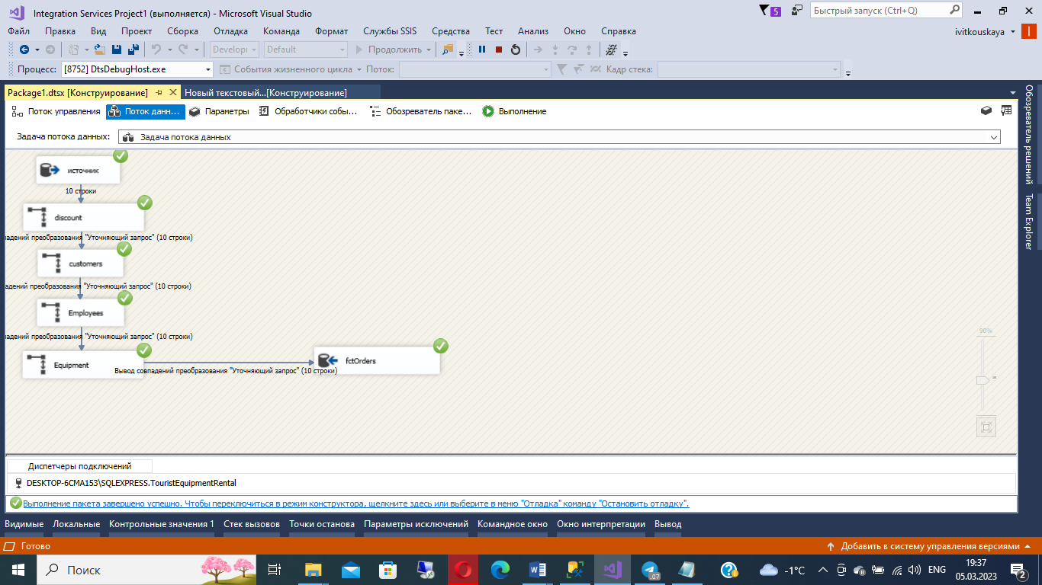

Уточняющие запросы:

SELECT DimDiscounts.DiscountID, DimDiscounts.Type, DimDiscounts.Percentage, DimDiscounts.StartDate, DimDiscounts.EndDate

FROM DimDiscounts

SELECT CustomerID, RegistrationNumber

FROM DimCustomers

Использовать таблицу или представление [dbo].[DimEmployees]:

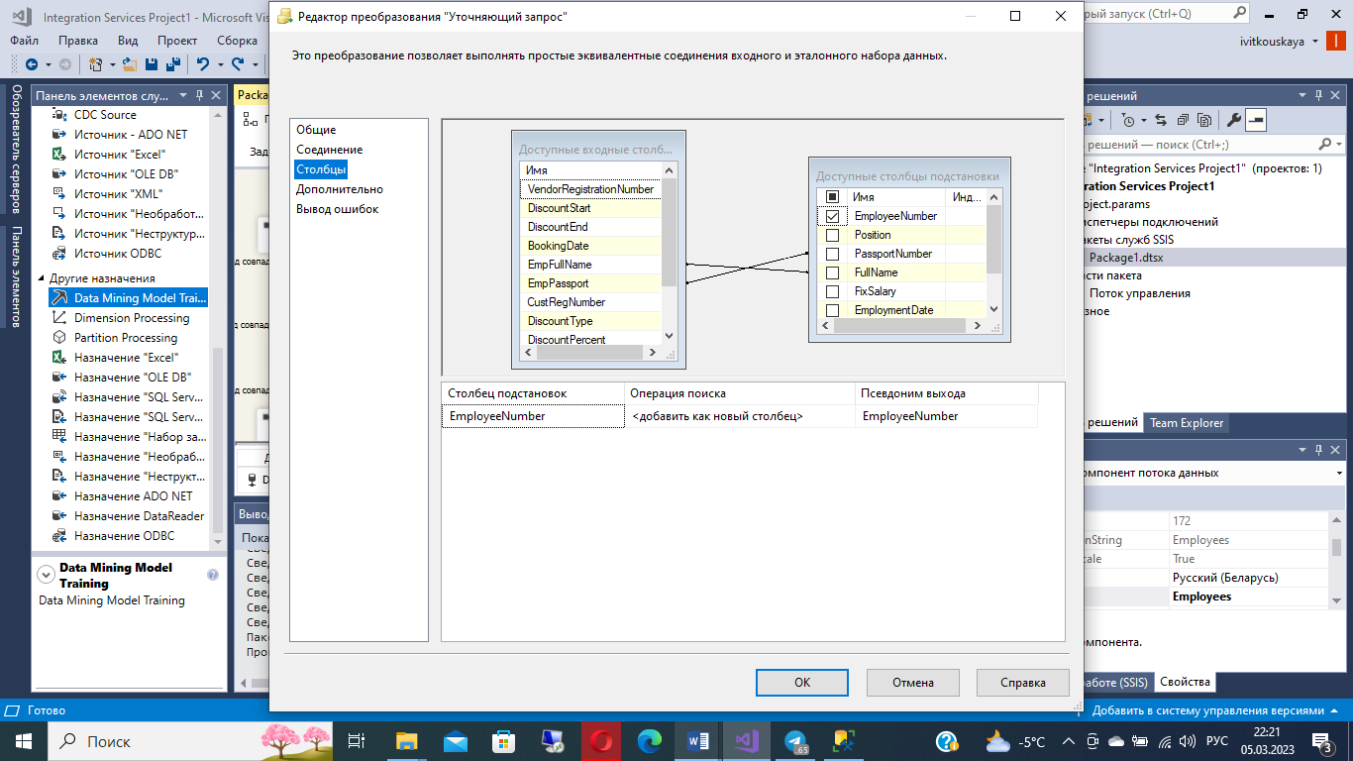

Использовать таблицу или представление [dbo].[DimEquipment]:

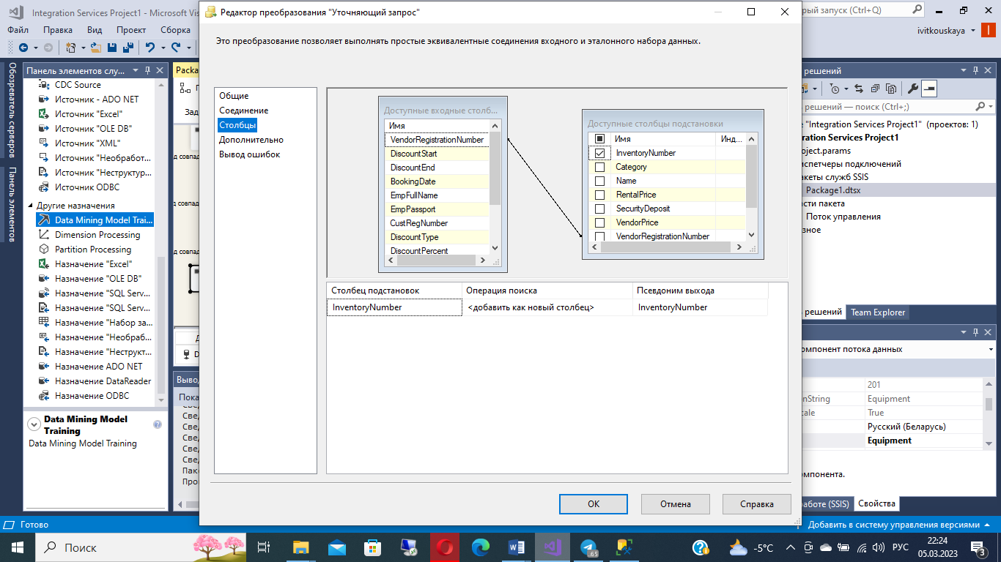

Использовать таблицу или представление [dbo].[FctOrders]:

